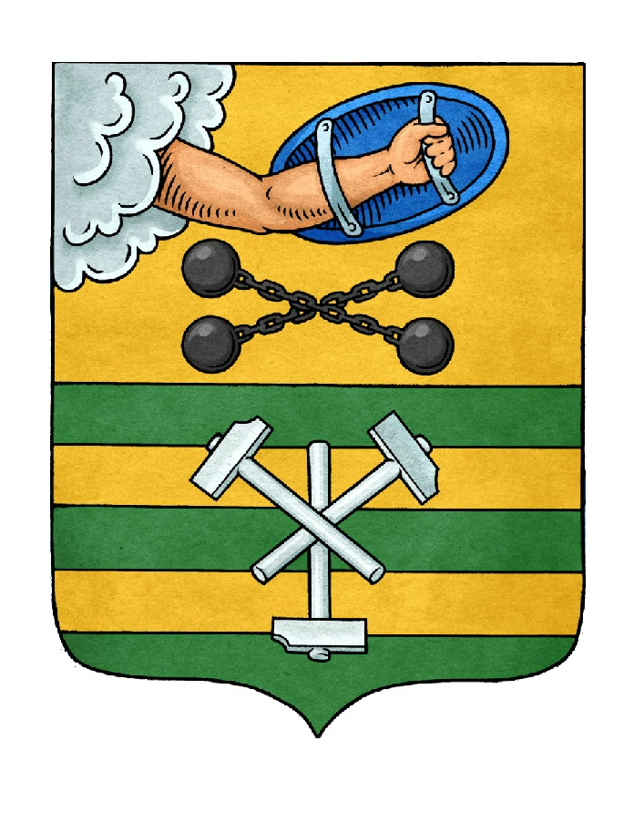

ПЕТРОЗАВОДСКИЙ ГОРОДСКОЙ СОВЕТ

26 сессия 29 созыва

РЕШЕНИЕ

от 20 марта 2024 г. № 29/26-381

О внесении изменений в Решение Петрозаводского

городского Совета от 19 декабря 2023 г. № 29/23-339

«О бюджете Петрозаводского городского округа на

2024 год и на плановый период 2025 и 2026 годов»

В связи с увеличением объема межбюджетных трансфертов, передаваемых из бюджета Республики Карелия бюджету Петрозаводского городского округа, а также в целях обеспечения отдельных расходов бюджета Петрозаводского городского округа Петрозаводский городской Совет

РЕШИЛ:
Внести следующие изменения в Решение Петрозаводского городского Совета от 19 декабря 2023 г. № 29/23-339 «О бюджете Петрозаводского городского округа на 2024 год и на плановый период 2025 и 2026 годов»:

1. В пункте 1 статьи 1:

1.1. В подпункте 1 цифры «10 363 029,9», «6 835 841,1» заменить цифрами «10 473 029,9», «6 941 841,1» соответственно.

1.2. В подпункте 2 цифры «10 463 029,9» заменить цифрами «10 573 029,9».

2. В пункте 5 статьи 2 цифры «365 114,1» заменить цифрами «313 219,1».

2(1). В пункте 2 статьи 5:

2(1).1. В подпункте 1 цифры «32 314,1» заменить цифрами «45 779,6».

2(1).2. В подпункте 2 цифры «90 951,3» заменить цифрами «77 485,8».

3. Приложения № 2, 3, 5, 7, 9, 11, 13 изложить в новой редакции согласно приложениям.

И.о. Председателя Петрозаводского  городского Совета  А.Ю. Ханцевич | Глава Петрозаводского  городского округа  И.С. Колыхматова

